关于核对2016-2017学年在校生教材费用的通知

各学院：
为顺利完成在校生2016-2017学年教材费用清算工作，现需在校生对本学期教材发放及费用情况进行核对，具体事宜通知如下：
一、核对内容
已领取教材、作业本、实验报告等资料的数量、单价与费用信息。
二、核对时间
5月11日至5 月18日
三、工作要求
1.5月11日上午，各学院到教务处领取教材结算清单。
2.5月18日前，在校学生请登录教务管理系统核对本人领取教材明细，具体查询程序见附件1。
3.学生对使用教材资料信息有异议的，可于5月18日前到教务处查询。
4.学生对对缴纳的教材费用有异议的，可于5月18日前到财务处卡务中心查询。
5.教材资料核对中发现异常情况，由学院统一填报在《平顶山学院教材信息核对异常情况统计表》（见附件2）（一式两份）经主管学生工作的领导签字盖公章后于5月19日前报教务处205办公室，电话：2077201。
费用结算方式：教材费结算须通过学生建行缴费卡进行，建行缴费卡若遗失，请持个人身份证到市区任一网点补办即可使用。

教 务 处
2017年5月10日
附件1
第一步：登录教务管理系统后点击左侧菜单“教材信息”（如下图）
第二步：点击领取教材对账单（如下图）
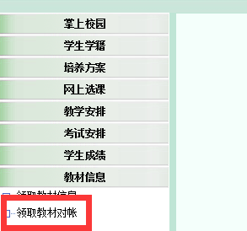
第三步：选择对应的学年学期检索查看对应学期领取教材信息（可以查看入学以来、学年学期及年度详单）
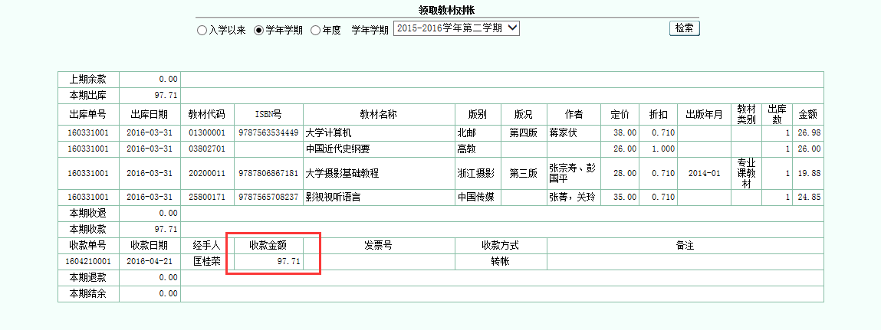
附件2 平顶山学院教材信息核对异常情况统计表
学院： （盖章）
序号 | 年级专业 | 学号 | 姓名 | 异常情况说明
填报人： 主管领导： 日期：

